**Manual de Usuario Control Escolar**

Cuando usted llegue a esta sección, significa que ya ha cursado todo el proceso de Nueva Solicitud de RVOE a través de la plataforma SIIGES y los resultados le han llevado hasta el punto de la generación del Acuerdo de RVOE dentro de la Secretaría de Innovación.

A partir de este momento, nos centraremos en describir los diferentes procesos que componen el módulo de Control Escolar. Se describirá su funcionalidad junto a los Roles que intervienen en cada uno de ellos.

VISTA GENERAL DE LOS PROGRAMAS DE ESTUDIO – IESI

Inicie sesión en el portal web de SIIGES y diríjase al botón de “Mis programas de estudios” en el menú desplegable de Control Escolar.

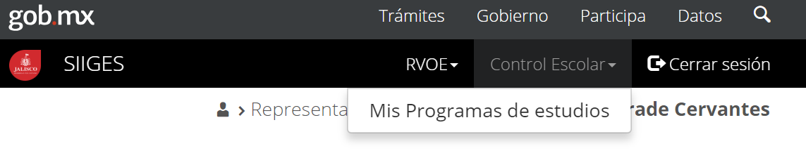

Verá una pantalla como la siguiente:

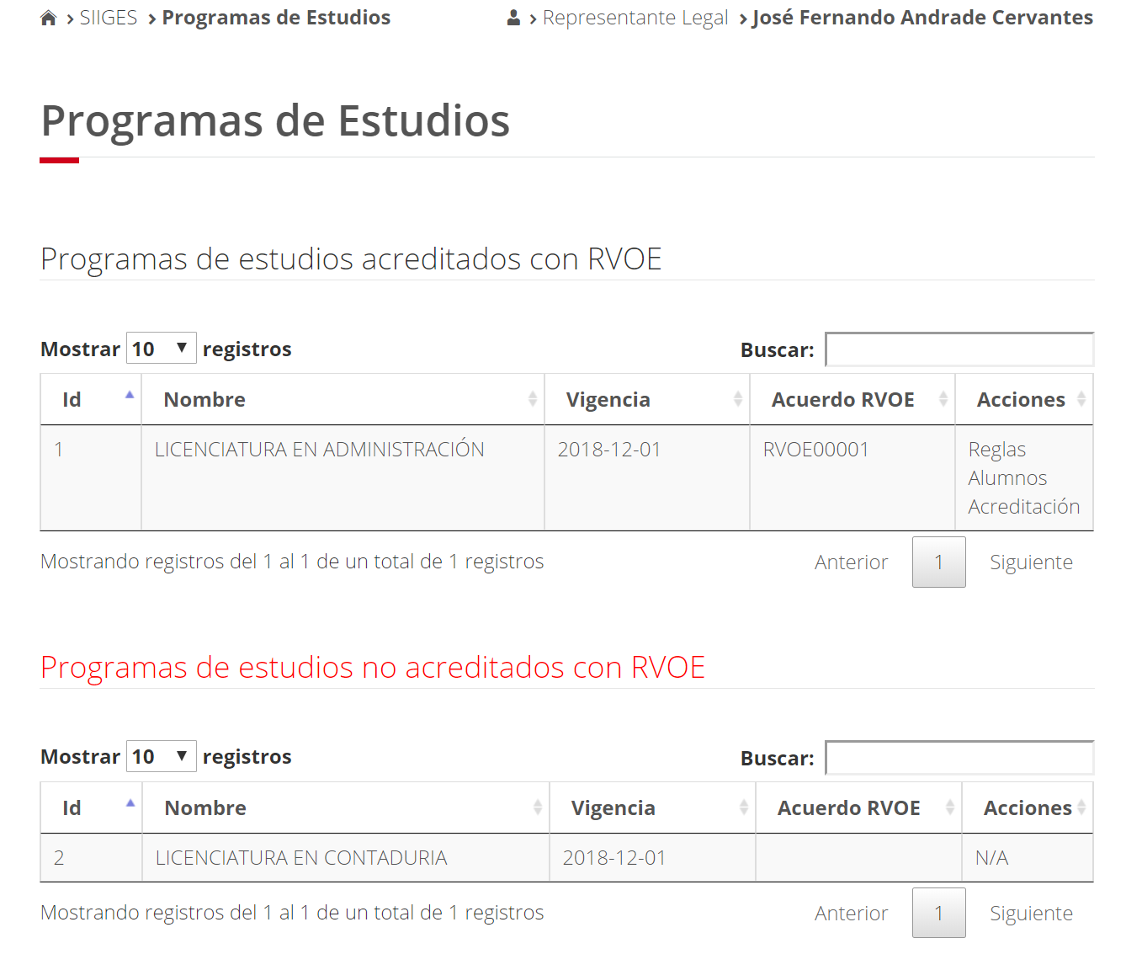

La primera tabla que se presenta, muestra todos los Programas de estudios acreditados con RVOE, que previamente ya fueron validados por la SICyT. Por su parte, la segunda tabla muestra los Programas de estudios NO acreditados aún. Como se observa en la imagen, sólo la primera tabla muestra elementos dinámicos para realizar acciones sobre ésta, mientras que la segunda simplemente nos da la opción de navegar a través de sus registros.

Una vez que los Programas de estudio de la segunda tabla reciban la acreditación de RVOE, el sistema automáticamente los moverá a la tabla superior y se habilitarán las acciones a realizar sobre éstos.

Una vez entendido esto, veamos cada una de las acciones que se pueden realizar por parte de la IESI en cada programa de estudios.

CONFIGURACIÓN REGLAS DE CALIFICACIONES – IESI

Una vez en la tabla, seleccione el link llamado Reglas para abrir una nueva ventana

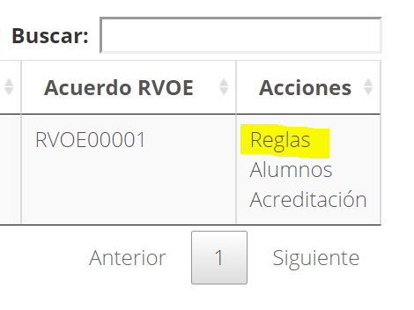

Aparecerá una vista como la siguiente:

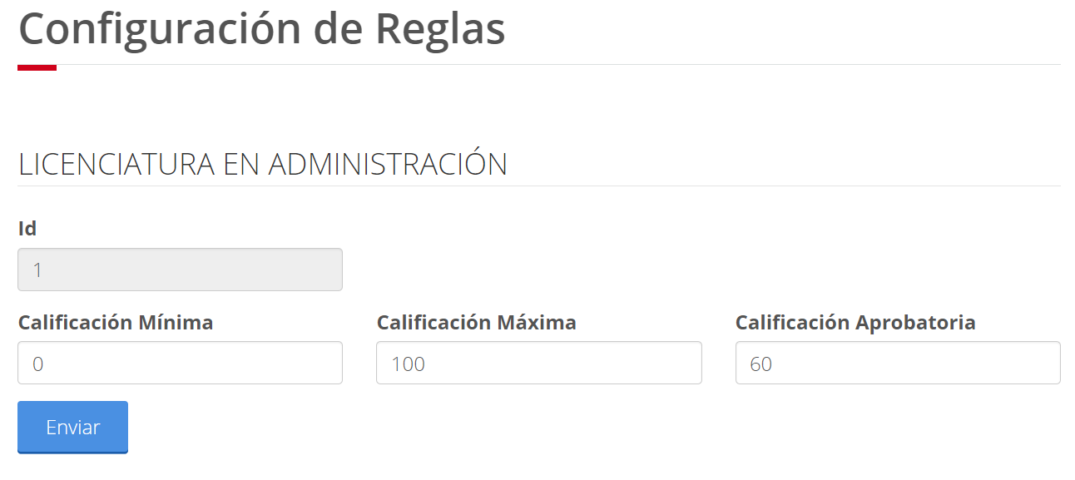

Los campos de texto a llenar son muy intuitivos. Ingrese la calificación mínima que la Institución puede registrar. Ojo, no debe confundirla con la calificación aprobatoria; la primera es la mínima calificación que su institución captura para un alumno. Puede ser un 0 o un 50, según sus propias reglas; la segunda es la calificación mínima con la que un alumno aprueba una materia.

Como verá, el campo Id aparece bloqueado, ya que ese es un identificador propio del SIIGES para control interno. Cuando termine, presione el botón Enviar y entonces, sus reglas Institucionales habrán sido configuradas.

Nota: Las calificaciones pueden ser enteros de 0 a 100 (65, 78, 99) o decimales de 0 a 10 (6.5, 7.8 o 9.9)

ALTA DE ALUMNOS – IESI

Regresando a la tabla inicial, presentada en el primer punto, seleccione la opción Alumnos de la columna de acciones

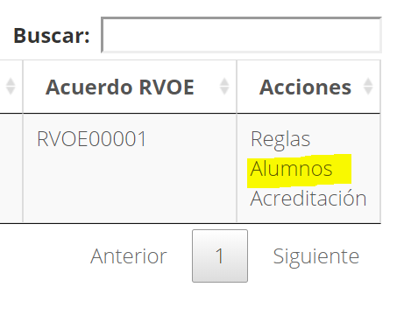

Se abrirá una vista como la siguiente:

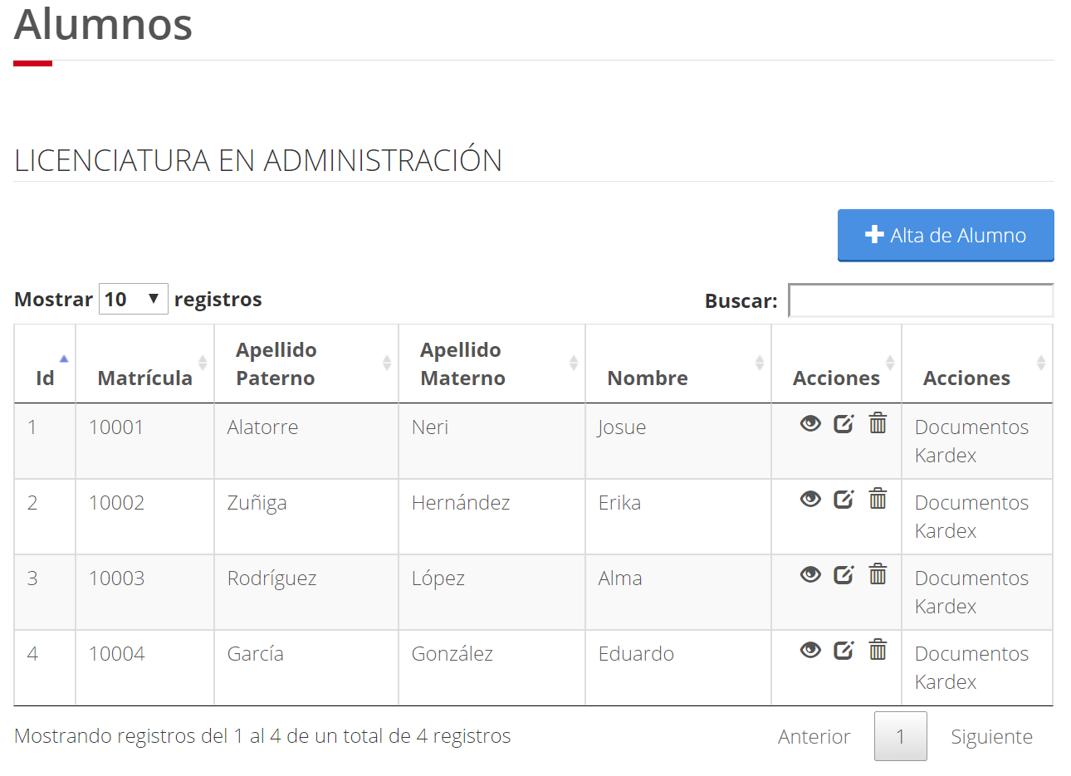

En caso de que ya haya capturado alumnos antes, éstos aparecerán ordenados en la tabla. Para agregar un nuevo alumno, presione el botón azul superior Alta de Alumno.

Veremos una pantalla como la siguiente:

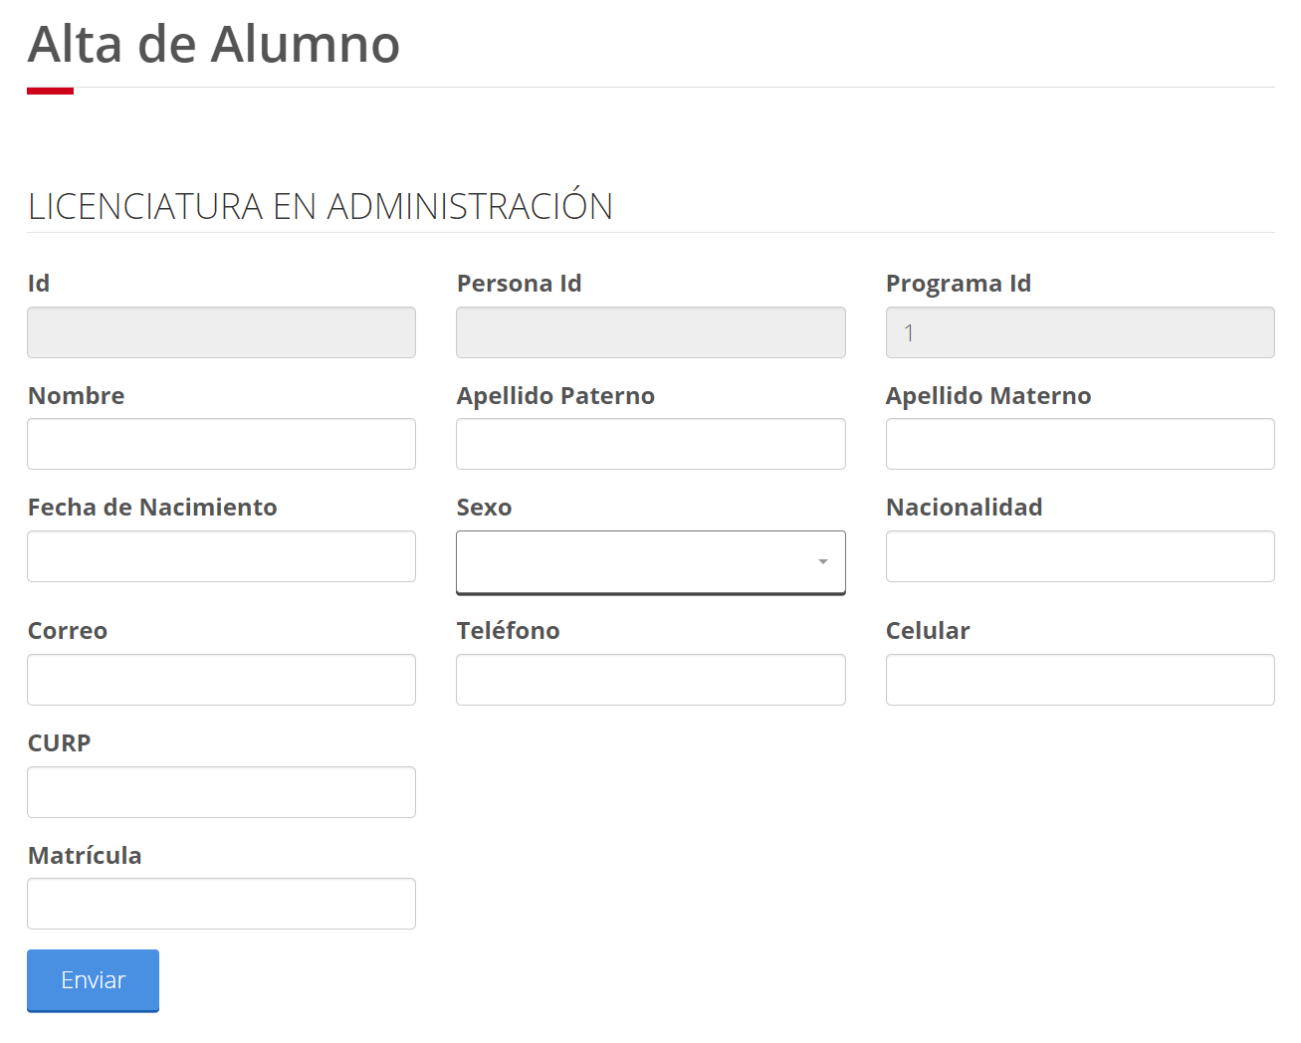

Llene todos los campos que se presentan en la vista web. Es importante que revise bien la información ingresada, sobre todo los campos que combinan números y letras como la CURP o la Matrícula.

Si se equivoca al llenar algún dato, siempre es posible editar la información dando clic en el botón editar de la tabla anterior

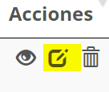

Cuando termine de llenar correctamente los datos, presione el botón azul al fondo Enviar, y el registro de ese alumno se guardará en la Base de datos. Cuando regrese, ese registro aparecerá automáticamente en la tabla de alumnos.

Dé de alta tantos alumnos como sean necesarios, estos alumnos serán asignados a diferentes materias más adelante. Pero antes, en la tabla inicial presione el botón Documentos para cargar la información de cada alumno en formato PDF

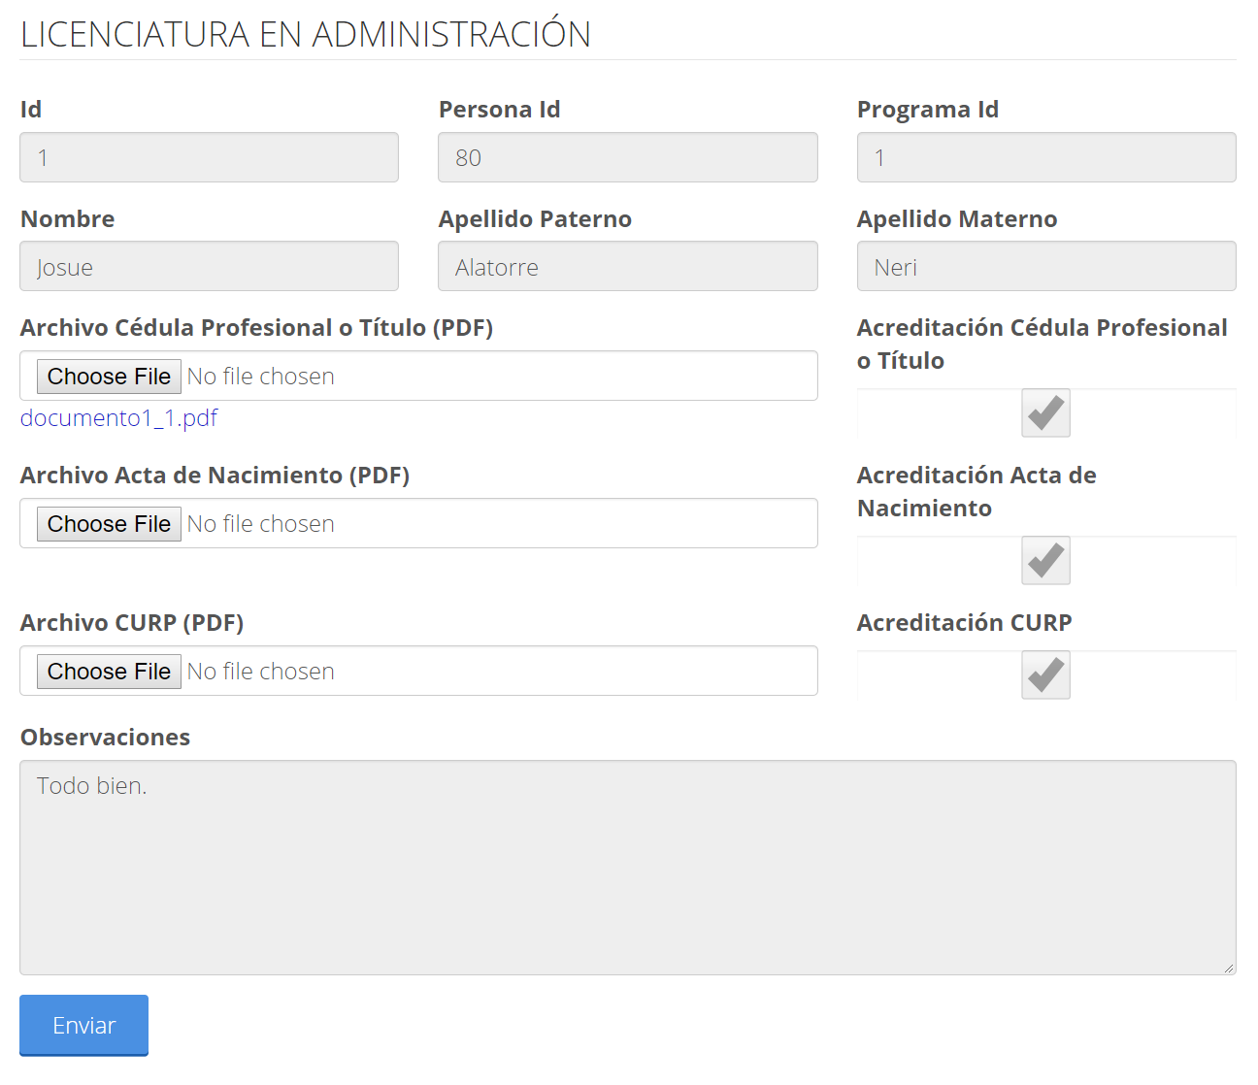

Esta pantalla puede resultar confusa, pero usted debe centrarse en llenar la información que aparece habilitada para su usuario. En este caso particular, debe cargar en formato PDF no mayor a 5MB un archivo de Cédula profesional, otro de Acta de Nacimiento y uno más de la CURP. Cuando termine presione el botón de enviar y la información será almacenada para ser revisada más adelante por personal de la Secretaría de Innovación.

Cuando la SICyT haya revisado dichos documentos, los check box (cuadritos a la derecha), aparecerán marcados con una palomita, haciendo alusión a que han pasado las pruebas internas de la Secretaría. En caso de hacerle alguna observación, éstas aparecerán en el gran recuadro de texto que aparece bloqueado en la parte inferior.

AGREGAR CICLOS Y GRADOS – IESI

Inicie sesión con sus credenciales de la Institución (Representante legal o director); luego diríjase al menú desplegable de Control Escolar y a continuación elija la opción de Mis Programas de Estudio. En la tabla superior (que ya se ha visto anteriormente) seleccione la opción de Acreditación como se muestra la imagen:

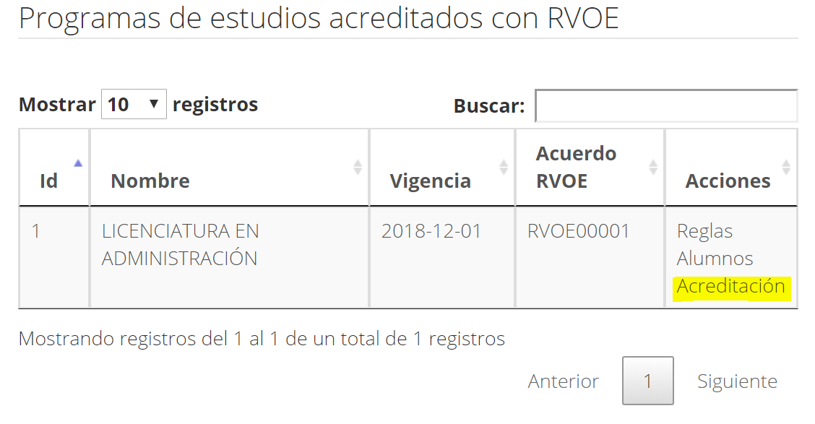

En la nueva vista que se presenta aparecerán en una tabla los ciclos que usted ya haya dado de alta. Si no aparece ninguno, comience por presionar el botón azul Alta de Ciclo.

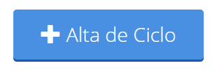

Se abrirá una vista como la siguiente:

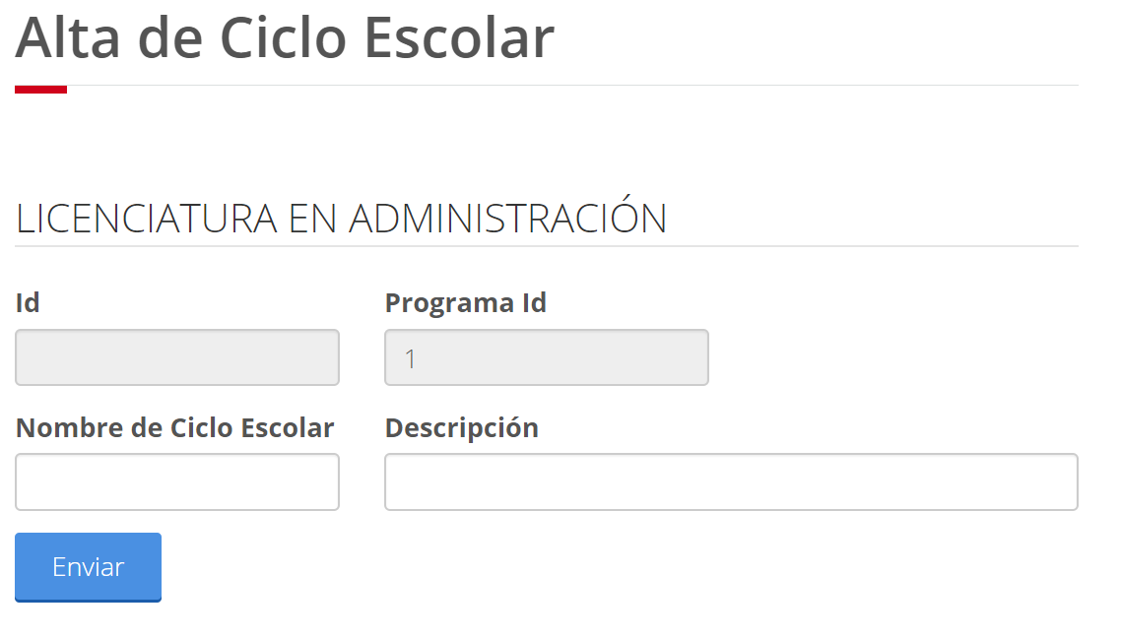

Agregue el nombre del Ciclo Escolar que quiere dar de alta (Ej. 2019A) y una pequeña descripción del mismo. Puede agregar si se trata de un ciclo semestral, cuatrimestral o bimestral.

Cuando termine, presione el botón Enviar y re diríjase a la pantalla anterior (en caso de que la página no lo haga automáticamente).

Aparecerá la misma tabla, pero ahora con su registro almacenado.

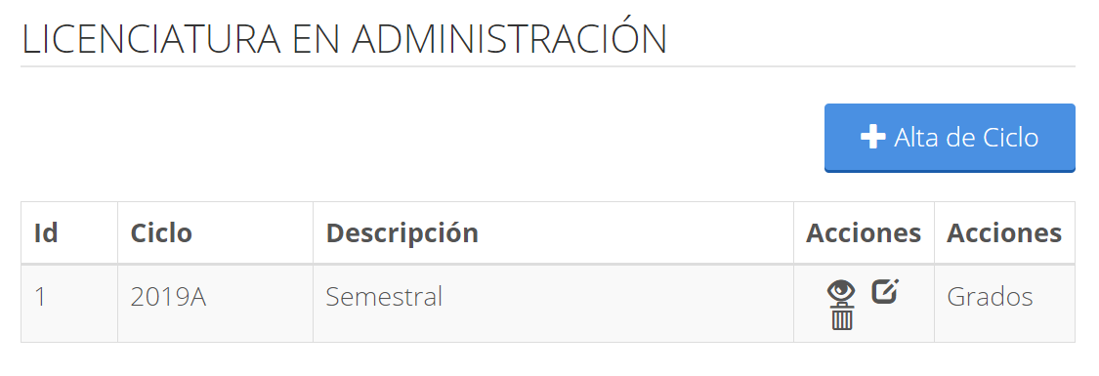

Los botones de la primer columna Acciones ya los conocemos. Úselos para ver, editar o eliminar el registro del Ciclo que acaba de guardar. Para la segunda columna, presione el link de Grados y se abrirá una ventana como la siguiente:

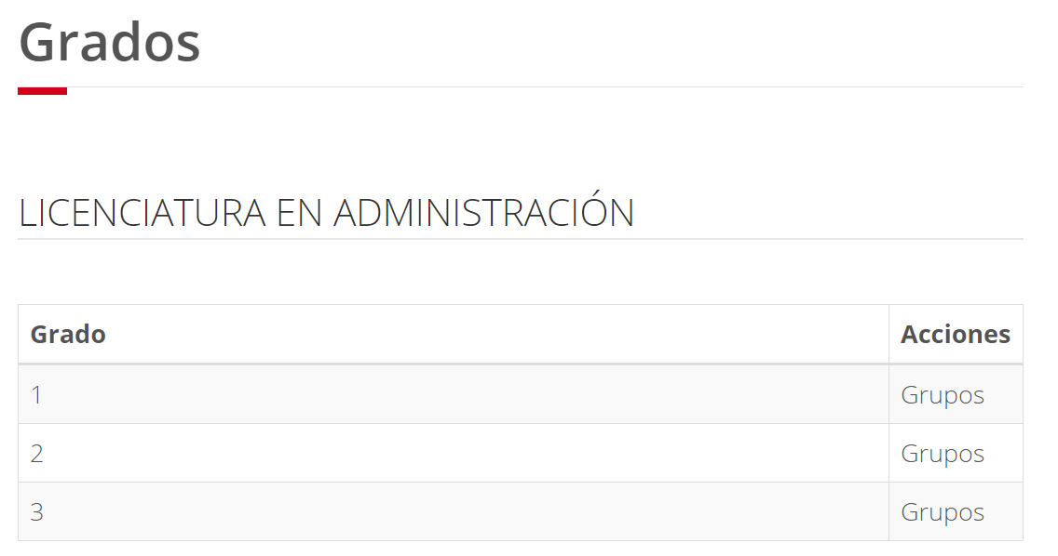

Como verá, cuando usted dio de alta su solicitud de RVOE, ahí agregó los diferentes grados que pertenecen al programa de estudios en cuestión (En este caso, la Licenciatura en Administración), y por ello, éstos aparecen en la tabla de forma precargada.

La única acción que puede realizar en esta tabla, se limita a agregar los grupos, presione el link de la columna Acciones y se abrirá una ventana como esta:

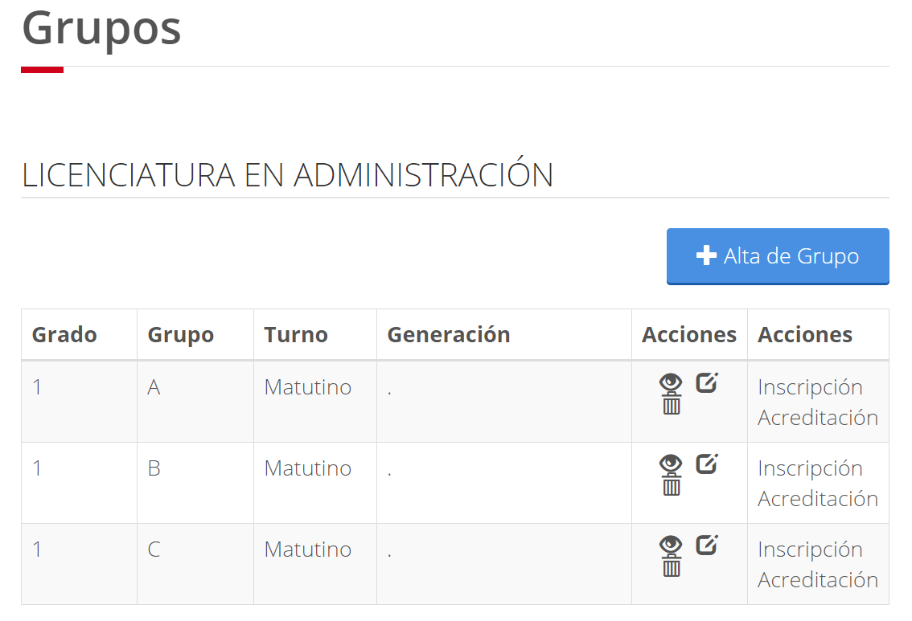

De igual forma como se ha venido explicando, si ya tiene Grupos dados de alta, aparecerán en la tabla, de lo contario presione el botón Alta de Grupo y llene el sencillo formulario que ahí se presenta.

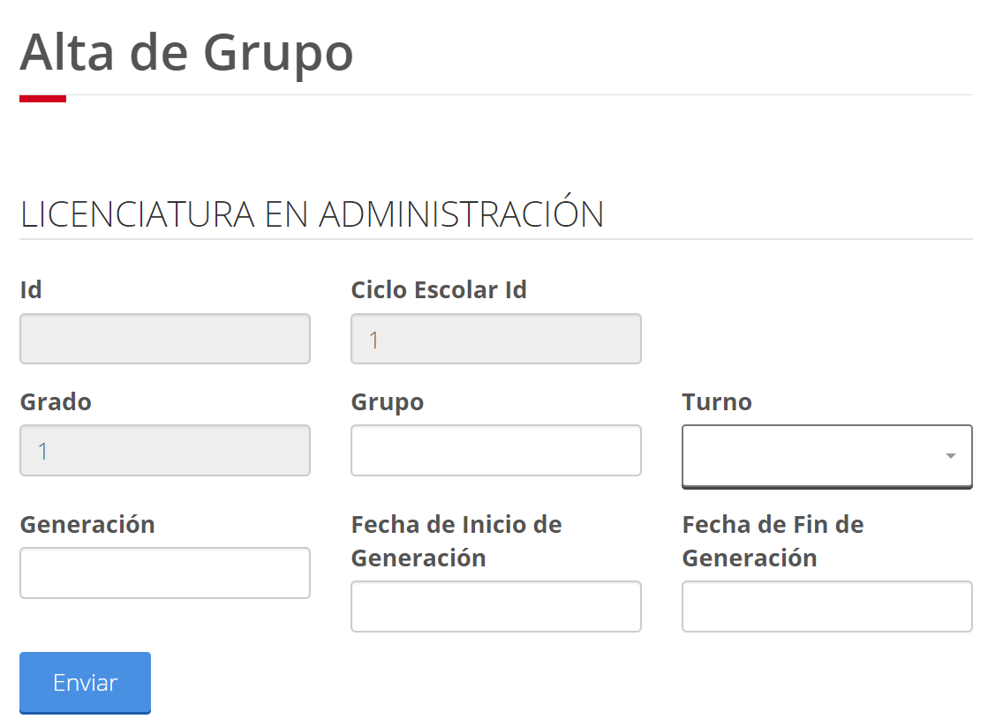

INSCRIPCIÓN DE ALUMNOS – IESI

Una vez que tenemos los alumnos dados de alta junto con los ciclos escolares y los grupos, ahora es posible inscribir a dichos alumnos en algún programa de estudios en particular. Para eso, en la tabla de Grupos, que sigue la siguiente ruta y vista:

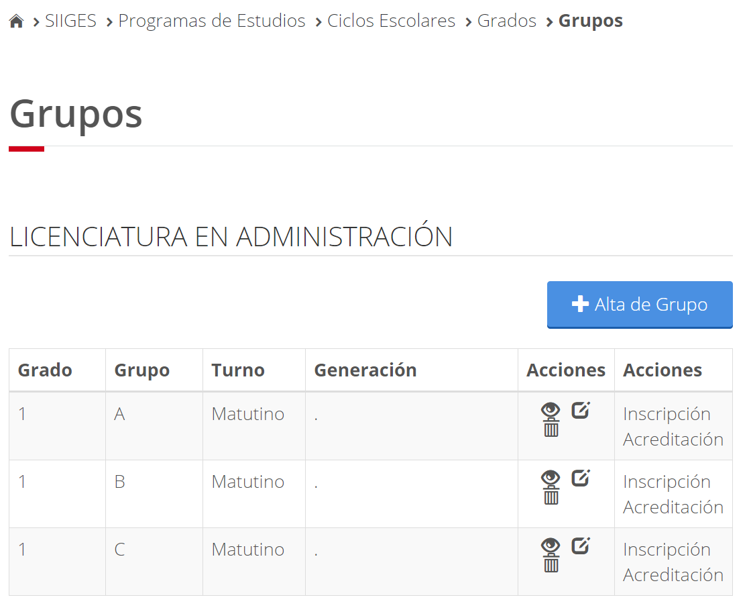

Seleccione la opción Inscripción de la columna de Acciones. Se desplegará una ventana como la siguiente:

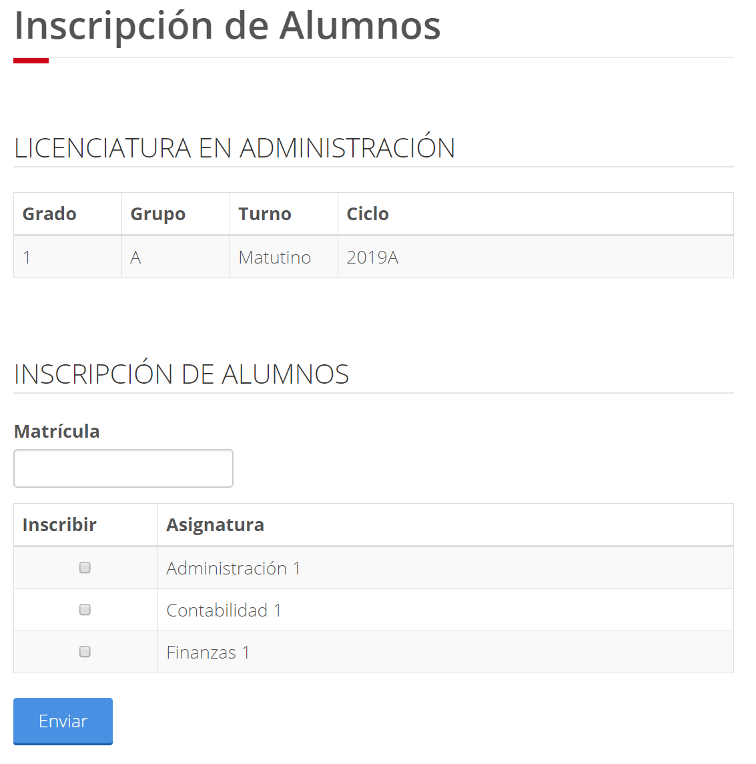

El proceso es muy sencillo. En el cuadro de texto que se presenta, ingrese la matrícula del alumno que quiere inscribir en el programa de estudios actual. Si usted ingresa una matrícula errónea, aparecerá un mensaje como el siguiente:

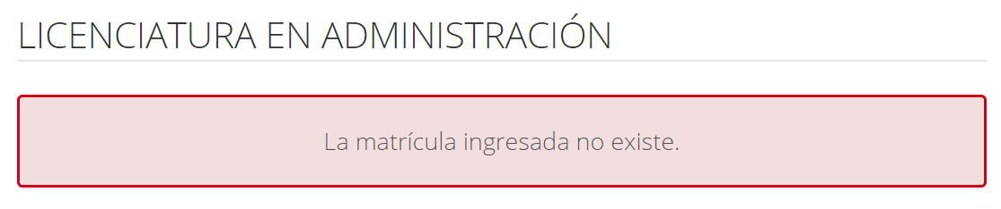

Asegúrese de escribir bien la matrícula del alumno (Es la que su institución le designa a cada estudiante) y luego proceda a marcar los cuadritos que aparecen en la columna Inscribir para precisamente, inscribirlo a las materias que ahí se muestran. Cuando termine, presione el botón Enviar y ahora ese alumno aparecerá en la tabla inferior como se muestra:

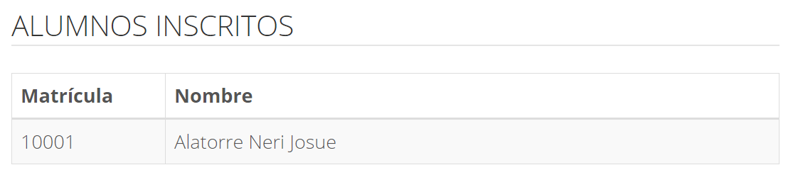

Agregue tantos alumnos como sea necesario para las diferentes materias y una vez que haya terminado, regrese a la tabla anterior y verá la información actualizada de los alumnos.

AGREGAR CALIFICACIONES (ORDINARIO Y EXTRAORDINARIO) – IESI

En la tabla que acaba de refrescar la información, se muestra un link llamado Acreditación, presiónelo como se ve en la imagen:

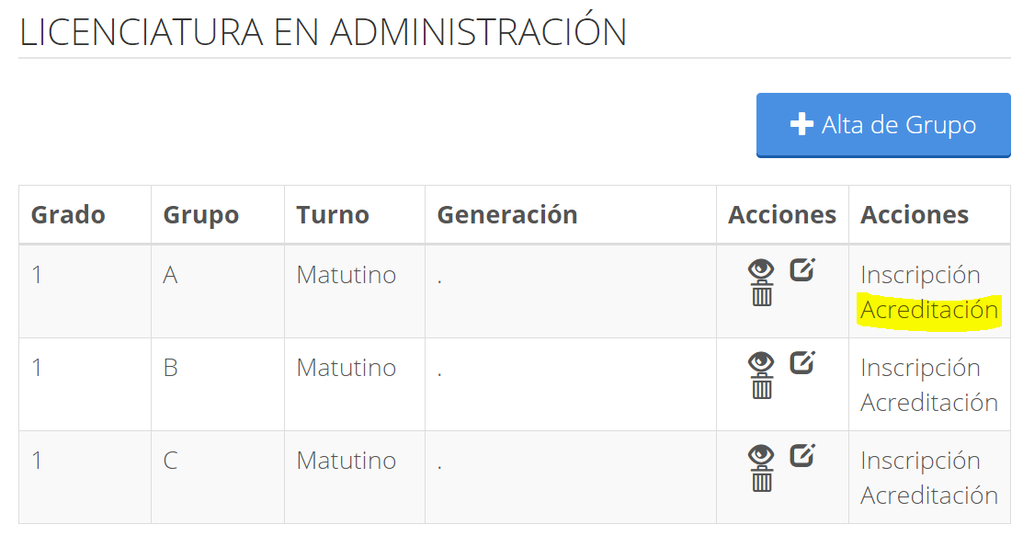

Verá entonces un resumen de el programa de estudios en cuestión, con información del Grado, Grupo, Turno y Asignatura.

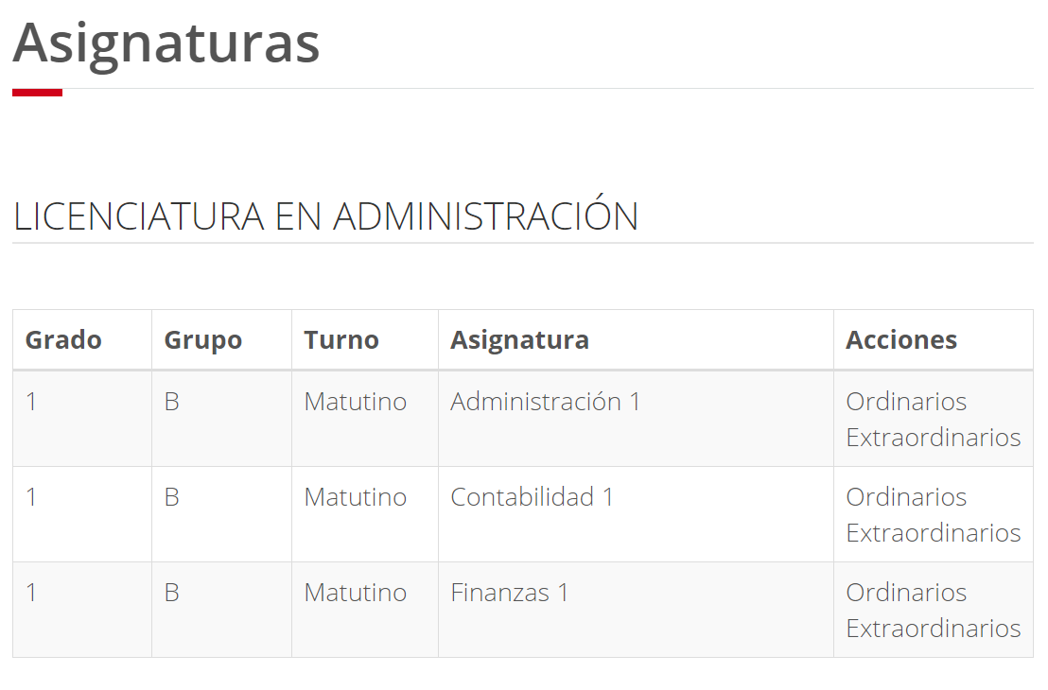

Para agregar las calificaciones por asignaturas en un periodo ordinario, presione el link Ordinarios y se abrirá la siguiente vista:

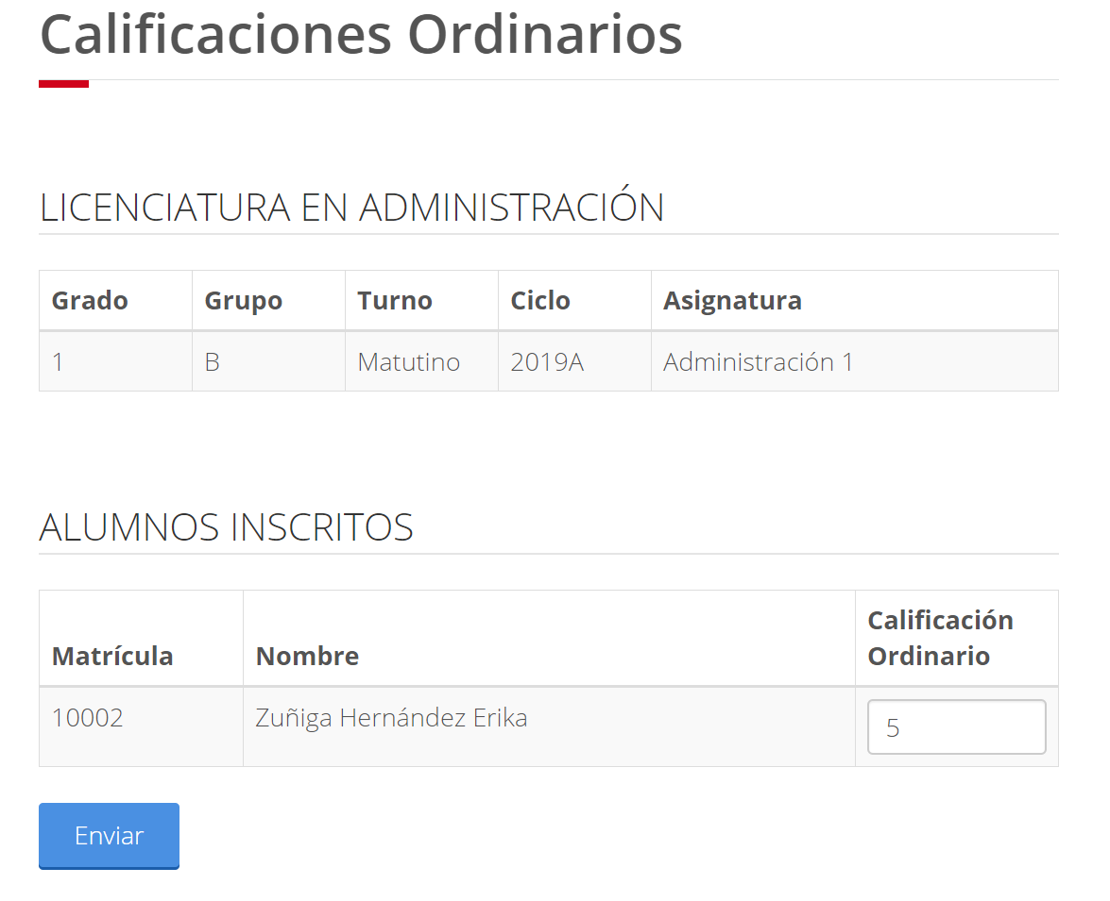

En la tabla de ALUMNOS INSCRITOS aparecerán todos los alumnos que usted agregó anteriormente dando clic en el check box. Ahora sólo asigne una calificación a cada alumno y cuando termine, presione el botón Enviar para guardar los cambios.

Nota: Recuerde que, al inicio de este manual de Control Escolar, usted dio de alta las reglas internas de su Institución para designar cuando una calificación es Aprobatoria o no lo es; aquí es donde toma total relevancia ese punto ya que, según la calificación ingresada el sistema automáticamente detectará si el alumno ha acreditado la materia o debe irse a Extraordinario.

Si alguno de los alumnos que se ingresaron sus calificaciones deben pasar por el proceso de Extraordinarios, realice dicho proceso y cuando haya terminado su periodo de entrega de calificaciones, vuelva a la vista de la tabla de Asignaturas y presione el link de Extraordinarios:

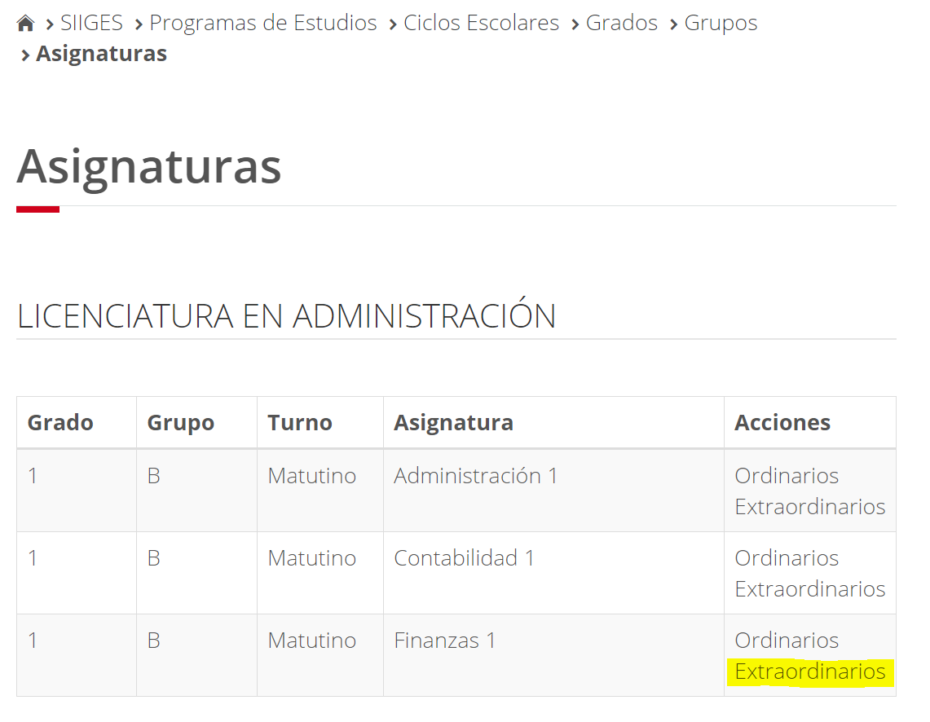

Como verá, en la tabla inferior aparece la calificación del Ordinario que el alumno no aprobó y seguido de eso, aparece una columna para que usted capture la nueva calificación que el alumno obtuvo en Extraordinario. Se pueden agregar los siguientes valores en ese recuadro:

1. Calificación numérica de 0 a 100 o de 0 a 10
2. NS - No solicitó
3. NP - No presentó
4. RC - Recursa
5. SD - Sin Derecho

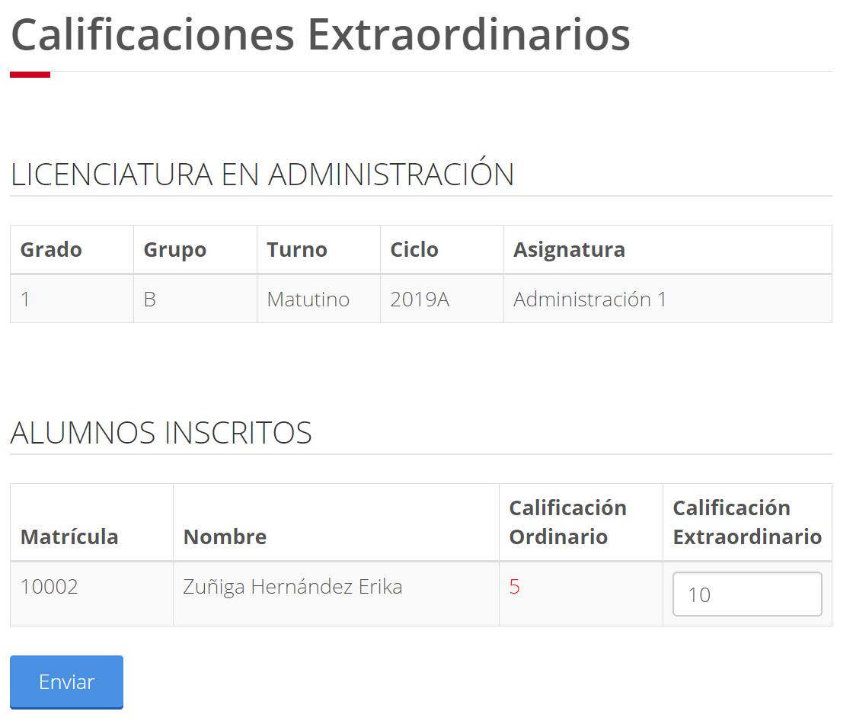

Cuando termine de capturar su calificación de extraordinario, sólo presione el botón azul de Enviar y la actualización de la calificación habrá sido guardada con éxito.

VER KARDEX DEL ALUMNO – IESI

Una vez que haya terminado de capturar toda la información de un alumno, es posible visualizar el Kárdex general de éste. Para ello, Inicie sesión con sus credenciales de IES (Representante Legal o director) y diríjase al menú Mis Programas de Estudio en la lista desplegable de Control Escolar Arriba a la derecha.

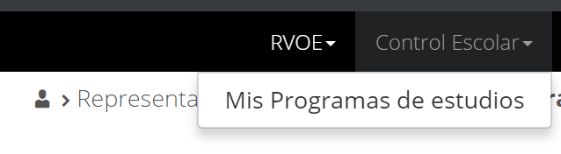

En la tabla que se presenta, haga clic en la opción Alumnos de la columna Acciones. Una vez en la nueva ventana, presione el link Kardex de la columna Acciones.

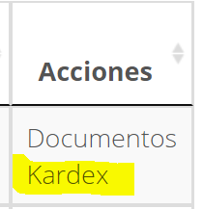

Con ello, podrá ver a detalle la información del alumno que se ha capturado, teniendo una vista como la siguiente:

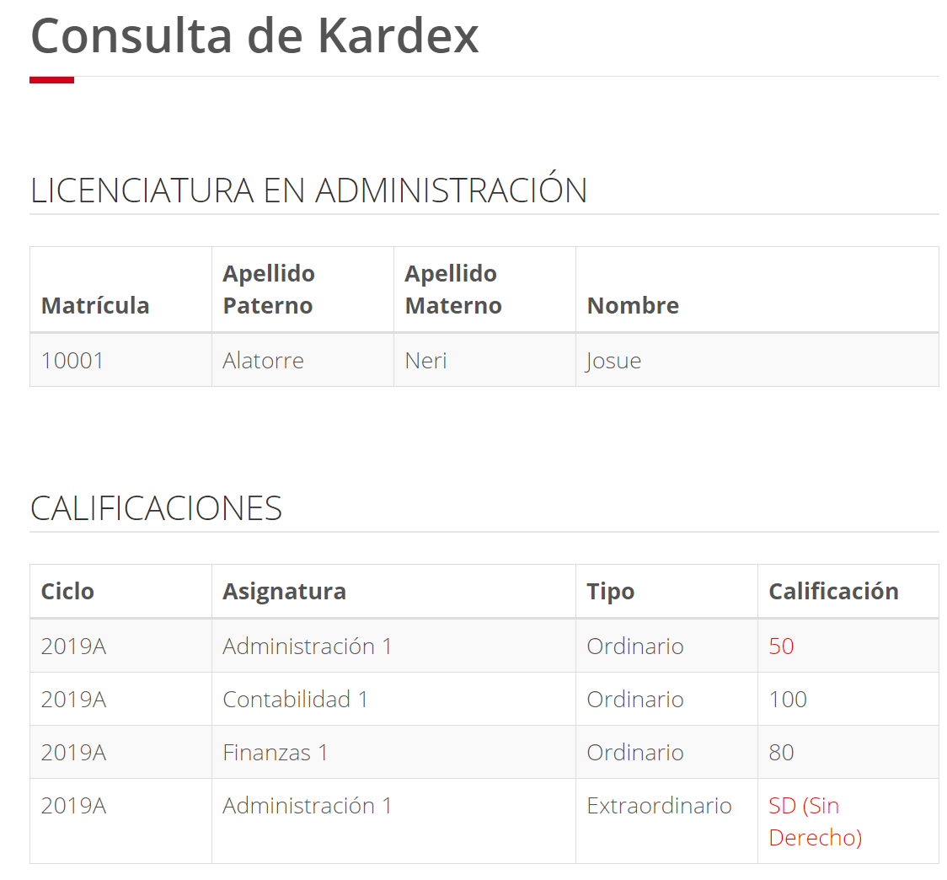

REVISIÓN DE DOCUMENTACIÓN DE ALUMNOS – SICYT

Una vez que la IESI a cargado la información de los alumnos y ha adjuntado su documentación, es responsabilidad de la Secretaría de Innovación, revisar dicha documentación y dar el visto bueno o las observaciones pertinentes que cada alumno necesita.

Para ello, inicie sesión en el portal web SIIGES con cuenta de SICyT y siga la siguiente ruta:

Seleccione del menú superior desplegable Control Escolar, la opción de Instituciones

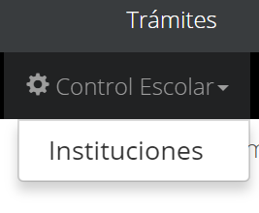

Se abrirá una vista como la siguiente:

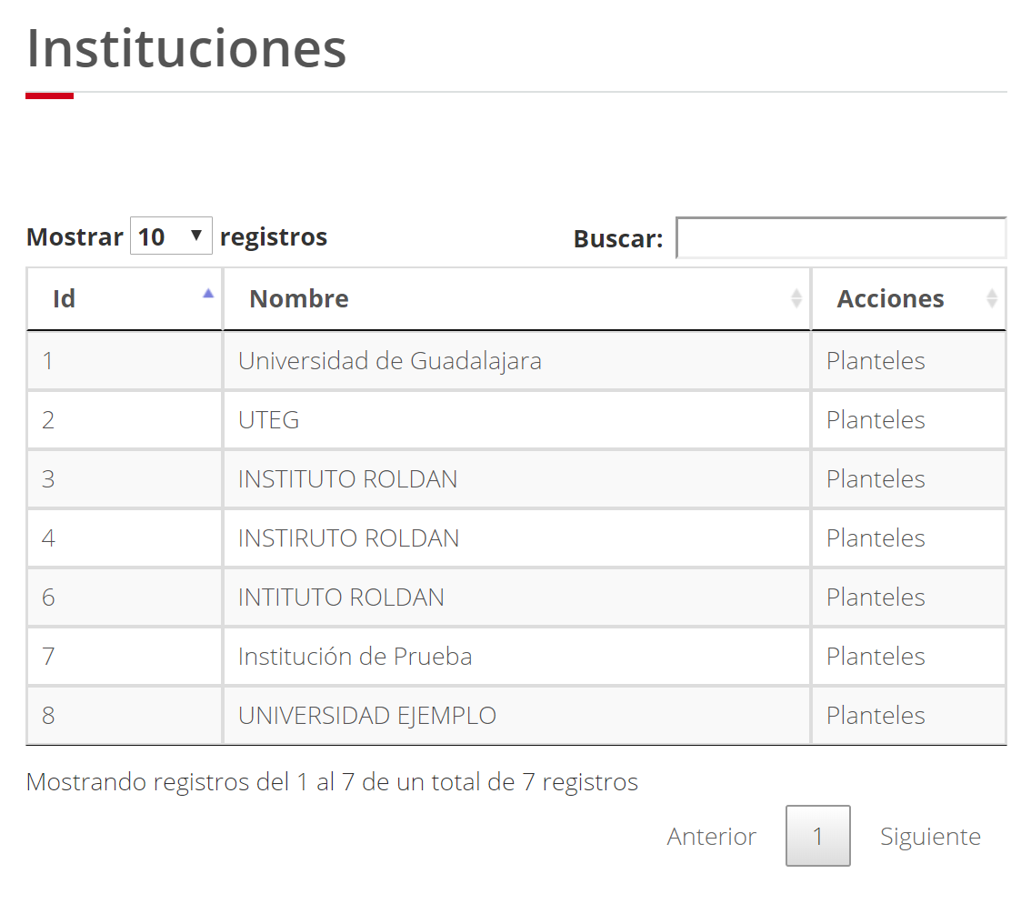

Se muestra la vista general de todas las instituciones que ya cuentan con uno o más RVOE. Seleccione de la columna de Acciones, el link de Planteles

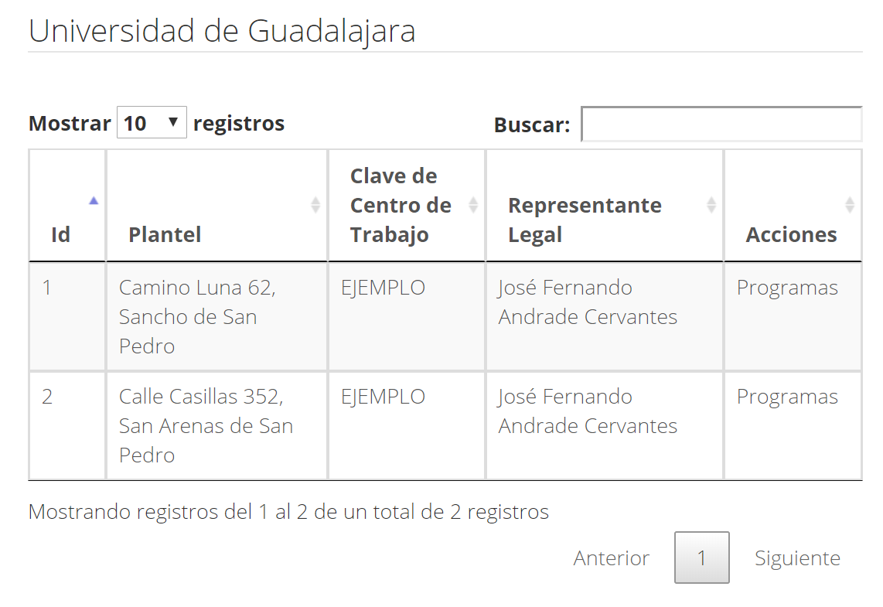

Verá ahora los diferentes planteles que conforman a la Institución. Cada plantel muestra su dirección física, además de la Clave del Centro de Trabajo y el Representante Legal de cada Plantel. Ahora seleccione el link Programas de la columna Acciones

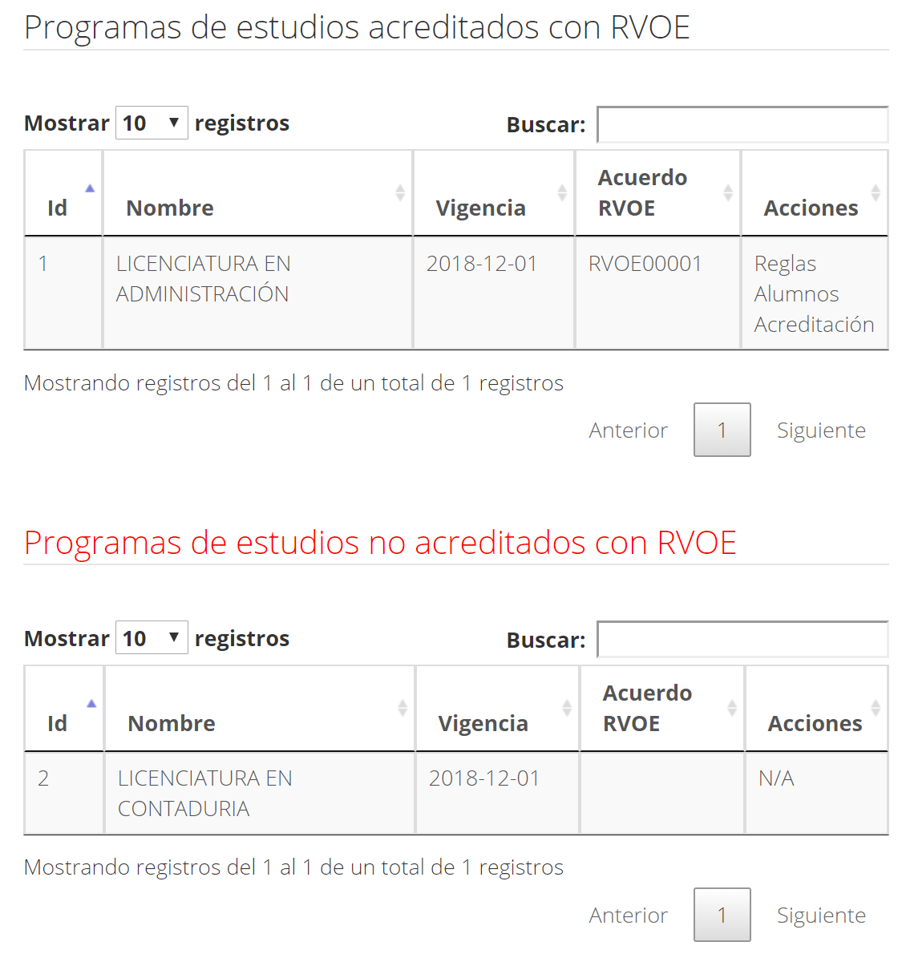

Se muestra ahora una pantalla donde verá una tabla superior que contiene todos los Programas de estudio de ese plantel que ya cuentan con RVOE y otra tabla inferior que muestra también los Programas de Estudio pero que aún NO están acreditados.

En la tabla superior, dé clic en el enlace de Alumnos

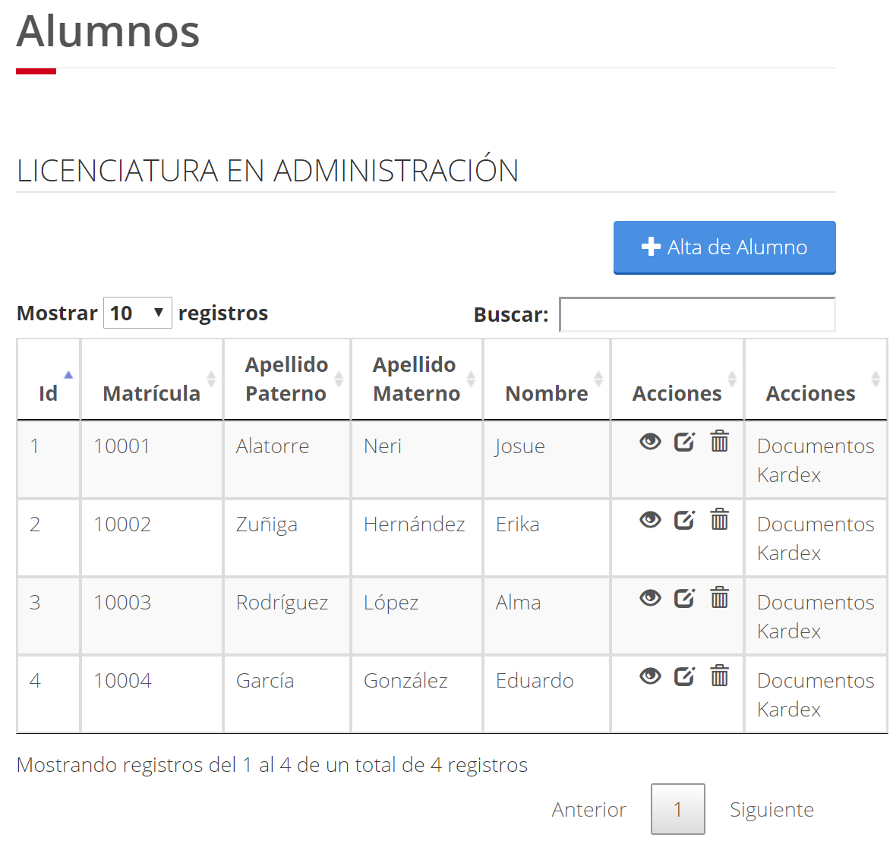

En esa tabla, seleccione ahora el link de Documentos

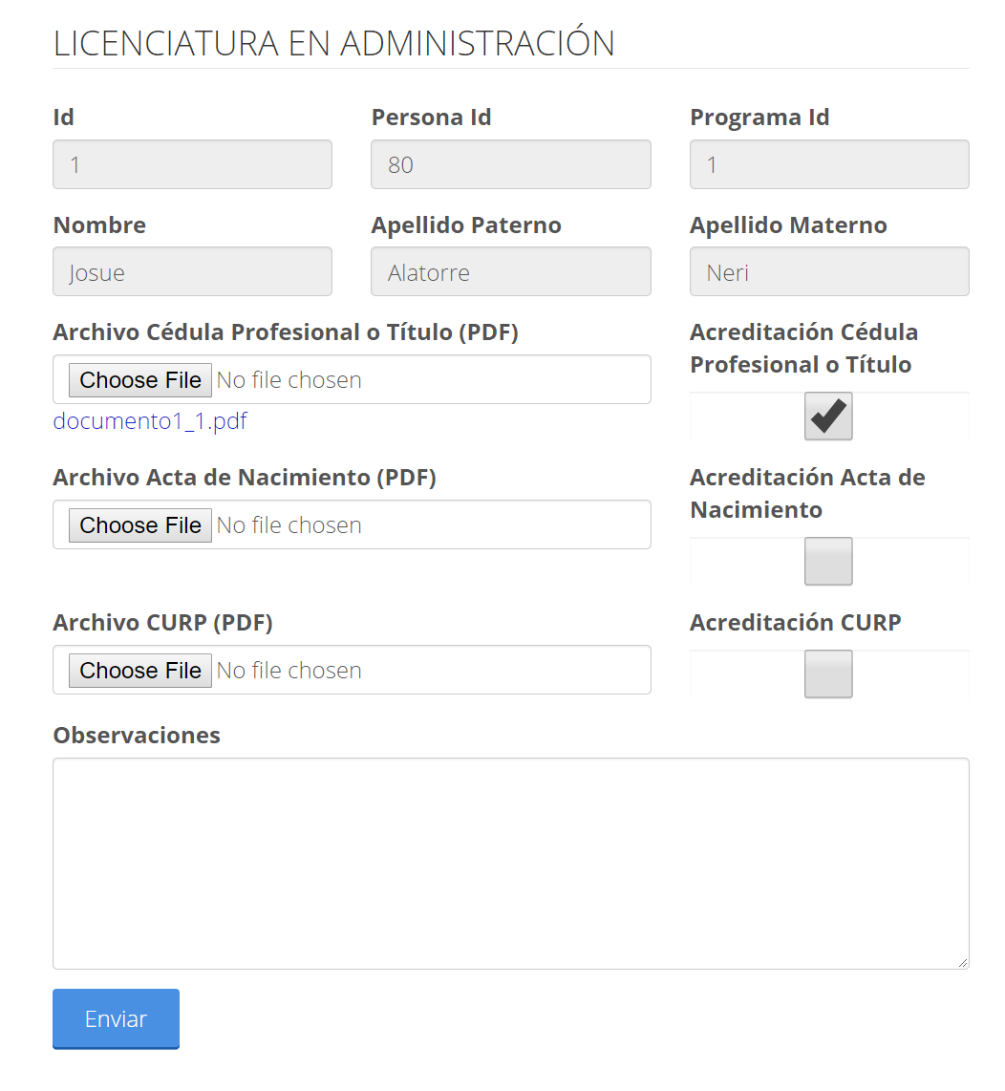

Como verá, la Institución ya ha cargado los documentos de los alumnos y está a la espera de su verificación. Para ello, debajo de cada botón “Choose File”, hay unas letras azules que corresponden al link para descargar el documento que se ha subido para ese apartado

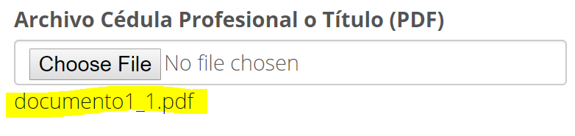

Dé clic en ese enlace para ver el documento PDF y cerciorarse de que efectivamente cumple con los lineamientos internos de la Secretaría. Cuando los revise y esté consciente de que todo está bien, vaya marcando la casilla de verificación a la derecha para hacerle saber a la IESI que la documentación es correcta

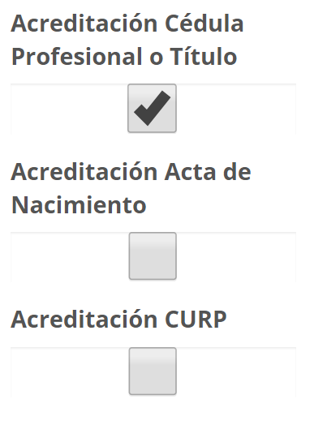

Si algún documento está incompleto o no lo puede descargar, deje un comentario en el recuadro que aparece al final de la página para hacerle saber a la IESI cuál es exactamente el problema

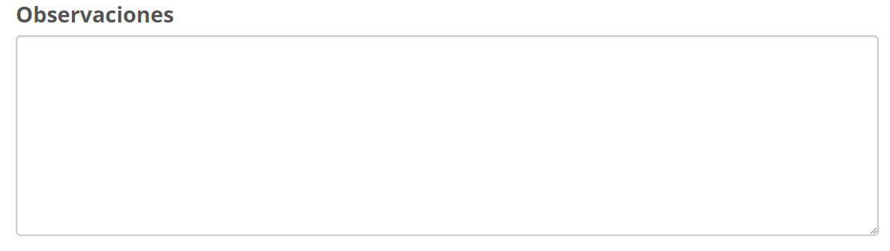

Cuando termine la revisión, presione el botón azul Enviar, y listo, la información será enviada a la IESI para que la revise y pueda continuar con su trámite